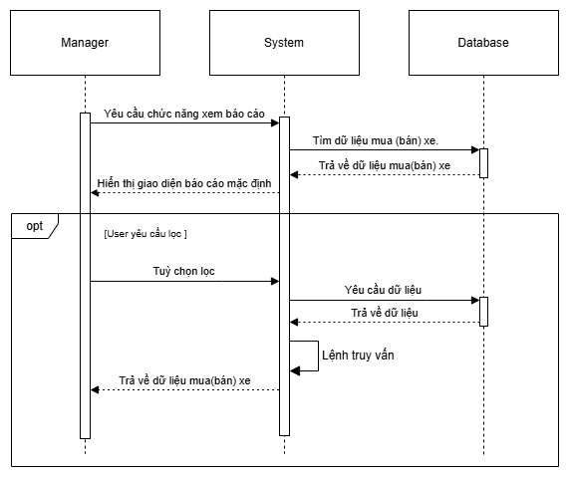

1.1.1 +1.1.2: Xem báo cáo mua (bán)

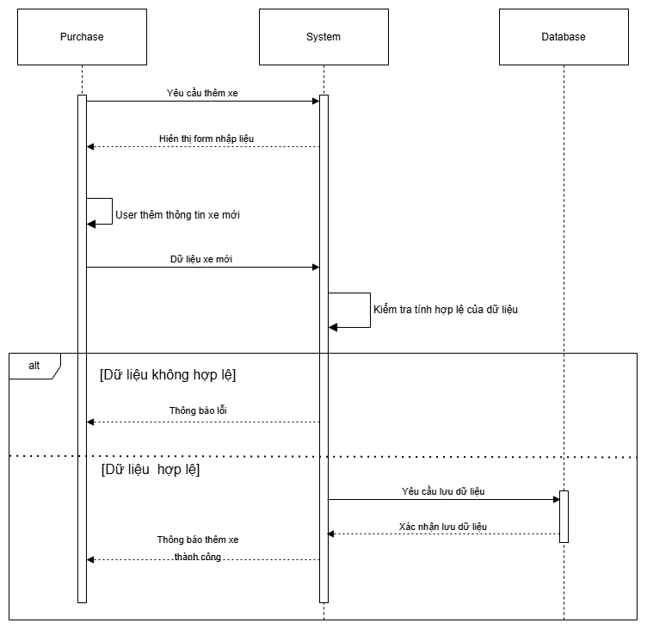  
1.4.1 Thêm xe

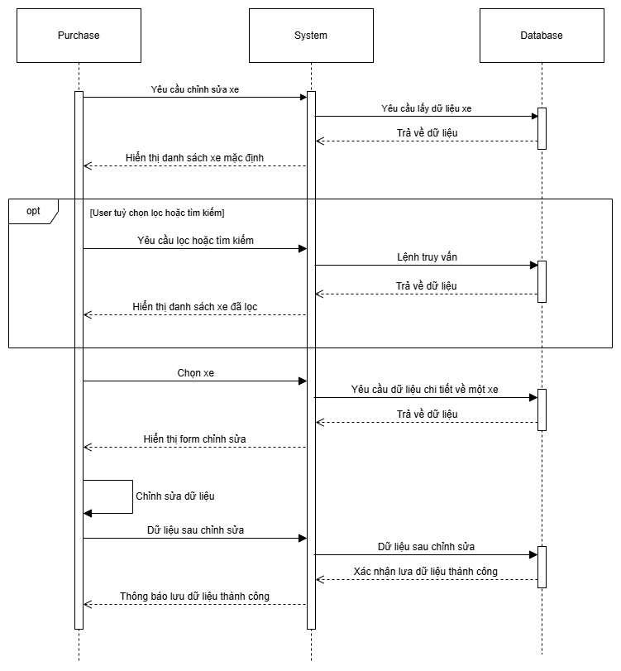

1.4.2 Chỉnh sửa dữ liệu xe

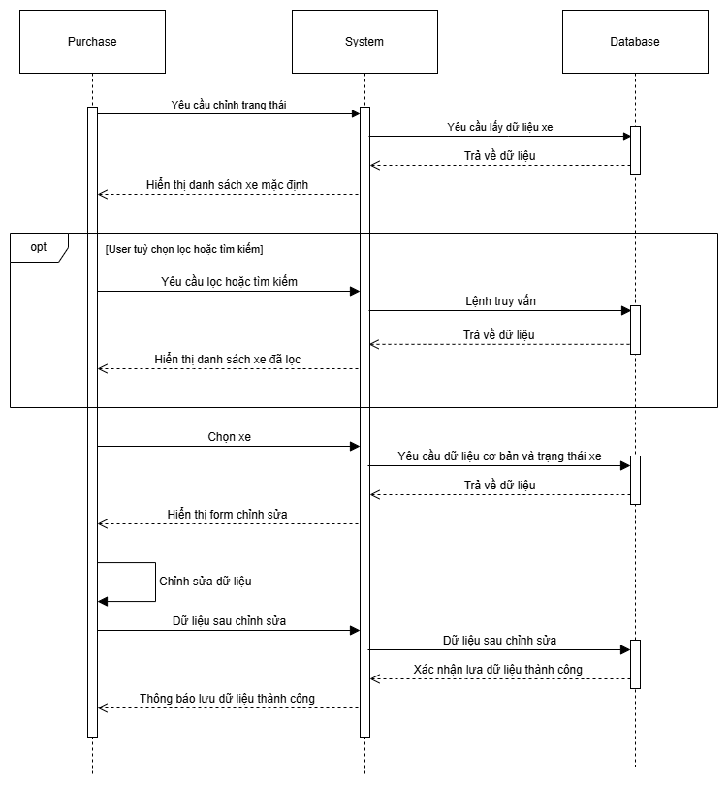

1.4.3 Chỉnh sửa trạng thái xe (khá giống chỉnh sửa dữ liệu có thể lồng lại thành 1)

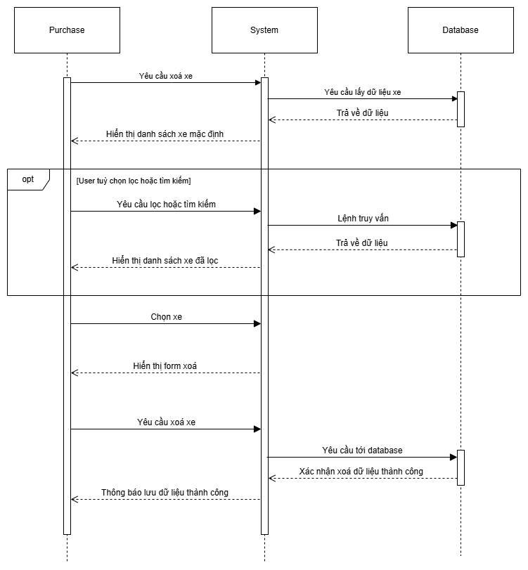

1.4.4 Xoá xe

1.4.5 Xem chi tiết xe

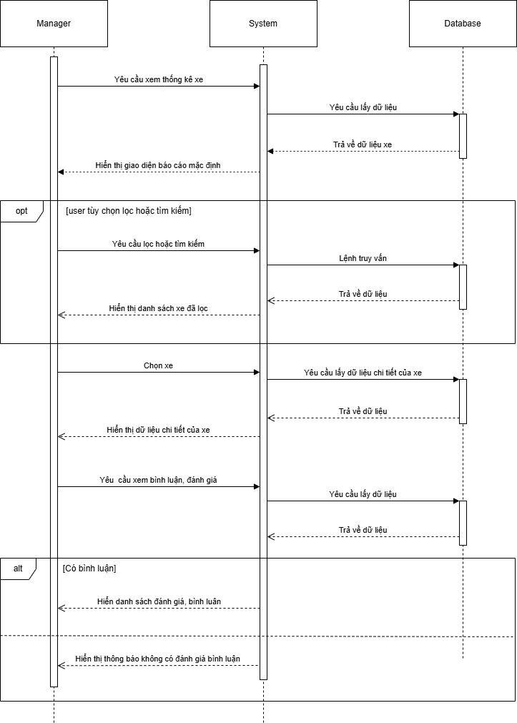

1.4.6 Xem bình luận đánh giá

1.4.7 Xem thống kê xe